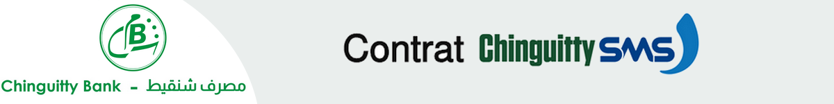
Je soussigné (Nom) : Prénom :
Pièce d’identité :

Numéro :
Délivrée le : | Cliquez ici pour entrer une date.
Expire-le : | Cliquez ici pour entrer une date.

Titulaire du compte :
Email :
Numéro du téléphone :
Adresse :
Ville :
Certifie que je souscris à l’abonnement Chinguitty SMS et autorise Chinguitty Bank à prélever le montant correspondant aux frais d’utilisation de ce service sur mon compte numéro : tenu dans ses livres
Ces frais s’élèvent à 200MRO HT.

Fait à,le 14/06/2020

Signature du représentant de la banque | Signature du titulaire du compte  << Lu et approuvé >>

CONTRAT CHINGUITTY SMS

Entre la CHINGUITTY BANK représentée parHOUSEIN qualitédénommée « la Banque » d’une part et,
BRAHIM MOCTAR EL MEJATYNuméro client046547 Téléphone 46525151E-mail dénommé(e) « le Client » d’autre part,
Il a été convenu ce qui suit :

Article 1: Objet
L’objet du présent contrat est de fixer les conditions dans les lesquelles la CHINGUITTY BANK met à la disposition de son client qui l’accepte le service SMS qui permet au client abonné de recevoir sur son téléphone portable des messages d’informations bancaires.
Article 2: Transmission des informations
L’envoi des informations s’effectue via le réseau de l’opérateur du Client et au numéro du téléphone qu’il a indiqué. La Banque ne peut pas être tenue responsable si le Client n’arrive pas à accéder au réseau de son opérateur ou si les SMS ne sont pas transmis par ce dernier à cause notamment de problèmes techniques lui incombant. Le Client doit toujours laisser suffisamment d’espace mémoire sur son téléphone.
Article 3 : Confidentialité des informations
Les messages sont envoyés par la Banque au numéro de téléphone communiqué par le Client. La Banque ne peut pas être tenue responsable si le Client fait une erreur dans le numéro de téléphone communiqué. De même le Client doit utiliser tous les moyens en sa possession (code de sécurité, effacement des messages) pour éviter que les informations transmises par la Banque ne soient connues par une tierce personne. La Banque est dégagée de toute responsabilité relative aux messages transmis en cas de perte ou de vol du téléphone portable du Client.
Article 4: Informations communiquées
La Banque permet au Client de savoir :
- Le solde jour du compte en cas de mouvement
- Les opérations des virements, des retraits par chèque et les versements exécutés sur le compte objet du contrat.
Article 5: Frais
En contrepartiede l’utilisation du service CHINGUITTY SMS, la banque débitera le compte du Client des frais au tarif en vigueur. Le Client autorise expressément la Banque à prélever automatiquement du compte de facturation, ces frais à leurs échéances.En outre, les opérations restent soumises aux conditions financières qui leurs sont propres, conformément aux dispositions mentionnées dans les conditions de la Banque. La Banque se réserve le droit de modifier les tarifs. Toute modification tarifaire sera portée à la connaissance du Client un mois avant son entrée en vigueur. Les frais relatifs au réseau de communication sont à la charge du Client.
Article 6 : Suspension du service
Le service peut être suspendu à la demande du Client sans que le présent contrat ne soit résilié, pendant la période de suspension le Client ne recevra aucun message. La suspension du service n’entraine pas automatiquement la suspension de la facturation qui demeure valable jusqu’à résiliation du contrat.
Article 7 : Durée du contrat – Résiliation
Ce contrat est conclu pour une période indéterminée. Le Client peut procéder à sa résiliationpar notification écrite à son agence. La facturation du mois dans lequel la résiliation a été demandée par le Client est due. La banque peut résilier le contrat après un préavis de 15 jours.

Fait à , le 14/07/2020

Pour le client | Pour la banque
« Lu et Approuvé »

